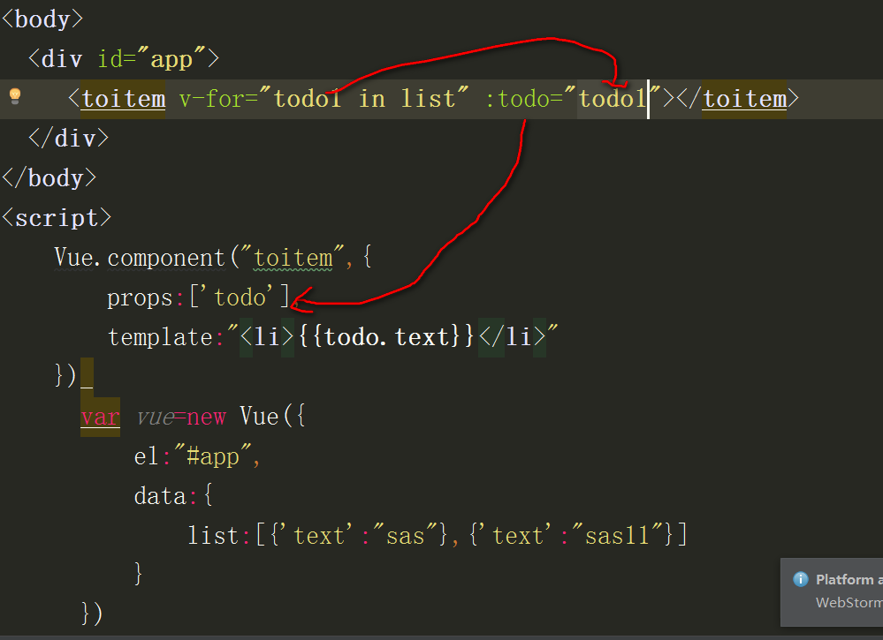
vue起步
声明式渲染{{message}}
条件循环v-if v-for
处理用户输入 v-model
组件化 1、定义组件 2、为组件传递参数

vue实例
使用vue的时候，都会创建一个vue实例
vue实例的属性和方法
属性 | $data | 每个vue的实例都会代理其data对象里边的所有属性
属性 | $el | 绑定的元素
方法 | $watch | Vm.$watch(‘指定对象’,function(newVal,oldVal){})
方法 | $remove | Vm.$remove 删除这个vue的dom 但是没有销毁这个vue实例
方法 | $destory | Vm.$destory删除这个vue实例
Vue实例创建时的参数列表
属性 | data | 每个vue的实例都会代理其data对象里边的所有属性
属性 | el | 绑定的元素
方法 | created | 编号1 没有进入dom编译，但是可以使用data中的数据
方法 | mounted | 编号6 ready 或者dom更新的时候调用
方法 | Compiled | 编号3 完成编译
方法 | BeforeCompiled | 编号2
方法 | ready | 编号5 dom第一次插入文档调用
方法 | Attached | 编号4 插入dom的时候调用
方法 | Beforedestory | 编号7 销毁之前调用
方法 | Destoryed | 编号8 销毁之后调用

Vue的模板语法
插值{{}}
纯html v-html
属性 :id
参数 :href=”sas”
修饰符 v-on:submit.prevent=””
过滤器 v-bind=”id|formatId|多个过滤器串联”
Vue({filters:{formatId:function(){}}})
缩写 v-bind的缩写 : v-on @

计算属性

New vue({computed:{计算属性:function(){}}})
Computed vs methods

Css和style的绑定
v-bind :class={{isActive:active}} 在data里边初始化active
或者是v-bind :class=”[isActive,textdanger]” 在data里边为其赋值
V-bind:style={{color:”activeColor”}} 在data里边activeColor初始化

条件渲染
v-if <span v-if="ok">Yes</span>
<span v-else>no</span>
然后在data里边为ok进行初始化
V-if如果想作用在多个元素上边的话，就可以将多个元素使用template包起来，对template使用v-if
v-else-if
<span v-if="type==1">1</span>
<span v-else-if="type==2">2</span>
<span v-else-if="type==3">3</span>
<span v-else-if="type==4">4</span>
<span v-else>sasa</span>
在data对type进行赋值
V-show
v-show 的元素始终会被渲染在dom中 v-show只是在改变css的display属性

列表渲染
v-for 可以迭代数组和对象 v-for=”(value,key,index)”
数组的更新检测：
Push() pop() shift() unshift() splice() sort() reverse()

事件处理器
V-on:click=”函数名”
<button v-on:click="test($event)">wqwq</button>
test:function ($event) {
console.log($event)
}

鼠标事件修饰符
V-on:click.stop=”dothis” 阻止单击事件冒泡
V-on:submit.prevent=”dothis” 阻止提交页面的时候 不再重载这个页面
修饰符可以串联
V-on:click.capture=”dothis” 采用捕获事件的模式来
V-on:click.once=”事件只触发一次” 采用捕获事件的模式来

按键修饰符
V-on:keyup.13=”submit”
v-on:keyup.enter="submit"
.tab .delete(删除键和退格键)
.esc .space .up .down .left .right .ctrl .shift .meta

表单控件绑定
V-model
修饰v-model的有
V-model.lazy 在change的时候才调用
V-model.trim 过滤首尾的空格

